Análisis de la realidad Económica: Japón (2019-2024) Floricultura
País de estudio Japón
Sector de referencia: agrícola y floricultor
Indicador 1

Tabla 1
PIB total y del sector agrícola en japón (2019-2024)

AÑO PIB TOTAL (BILLONES USD) CRECIMIENTO ANUAL
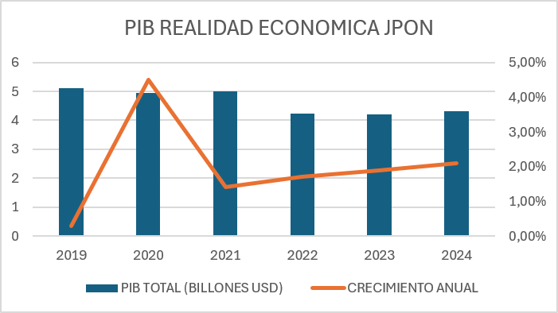
2019 5,12 0,3%
2020 4,94 4,5%
2021 5,01 1,4%
2022 4,24 1,7%
2023 4,21 1,9%
2024 4,32 2,1%

Nota: Adaptado de Banco Mundial, FMI y OMC (2024-2025).
Billones equivalen a escala corta (Trillions en inglés).
Análisis
Aunque los sectores de servicios e industria manufacturera dominan la economía japonesa, el sector agrícola —donde se incluye la floricultura— representa aproximadamente el 1,2% al 1,5% del PIB total, con una alta participación en valor agregado. La floricultura es el subsector más dinámico y rentable de la agricultura comercial: las flores cortadas son el producto líder, seguidas por flores en maceta y plantas bulbosas.
Su crecimiento se sustenta en altos estándares de calidad, respaldo oficial y una demanda interna muy estable. Según datos del ITC Trade Map y Estadísticas Internacionales de Flores y Plantas:
En 2023, las exportaciones de flores cortadas alcanzaron USD 12.184 millones, con un aumento del 5% frente a 2022.
Las prefecturas de Aichi, Chiba y Fukuoka concentran el 31% de la producción nacional.
El consumo per cápita en 2022 fue de USD 27,3, con preferencia marcada por crisantemos, claveles y rosas.
El sector avanza en innovación: en 2023 se inauguró un centro de I+D para nuevas variedades, y en 2024 la variedad Illusia recibió el premio “Flor del Año”, reflejando la evolución hacia productos de mayor valor.

Impacto para la internacionalización
Muy positivo. Japón cuenta con un mercado interno maduro, con una cultura de consumo arraigada en flores para ceremonias, festividades y decoración. A pesar de ser un gran productor, su oferta local no alcanza a cubrir toda la demanda: en 2023 importó 42.524 toneladas de flores cortadas (+3% frente a 2022), siendo proveedores clave China, Malasia, Vietnam y Colombia.
El crecimiento económico estable y el aumento del ingreso disponible impulsan la compra de productos frescos, duraderos y de alta calidad, creando oportunidades claras para exportadores que cumplan con los exigentes estándares de calidad del mercado japonés

Tabla 2
Tipo de cambio JPY /USD (2019-2024)

Indicador 2. Tipo y tasa de cambio

Análisis
En el periodo 2019-2024 se observa una tendencia clara de depreciación del yen frente al dólar: pasó de cotizarse cerca de 109 yenes por dólar a superar los 150 yenes en 2024. Esta variación se explica principalmente por la diferencia de políticas monetarias: mientras Estados Unidos elevó sus tasas de interés para frenar la inflación, el Banco de Japón mantuvo una política monetaria muy expansiva y tasas de interés bajas o negativas para estimular su economía.
Volatilidad cambiaria reciente: El periodo 2022-2024 fue el más inestable. En 2022 la depreciación alcanzó casi el 20%, y en 2023-2024 continuó con aumentos anuales entre el 6,7% y el 7,9%. Esta oscilación es mayor a la de economías desarrolladas, aunque sigue siendo más estable que la de monedas emergentes.
Impacto para exportadores: Para países proveedores como Colombia, una moneda más débil en Japón puede encarecer las importaciones en términos locales, pero al mismo tiempo la demanda de flores sigue siendo muy rígida por sus usos culturales y ceremoniales. El riesgo principal radica en la variación brusca de la tasa, que puede reducir los márgenes de ganancia si no se fijan precios o usan instrumentos de cobertura.

Riesgo de conversión para exportaciones
Riesgo: Medio-Alto
Explicación: La depreciación sostenida del yen hace que los productos importados (como flores cortadas) sean más costosos para el comprador japonés. Si la tasa sigue subiendo, podría generar presiones para negociar precios más bajos o reducir volúmenes de compra. Sin embargo, la alta calidad requerida y la escasez de oferta local amortiguan este efecto.
Recomendación: Es recomendable usar contratos con cláusulas de ajuste cambiario o coberturas financieras para proteger el valor de las ventas en caso de movimientos bruscos de la moneda.

Tabla 3
Indicador 3. Inflación y poder adquisitivo

Pais: Japón

Sector: Floricultura y productos oramentaales
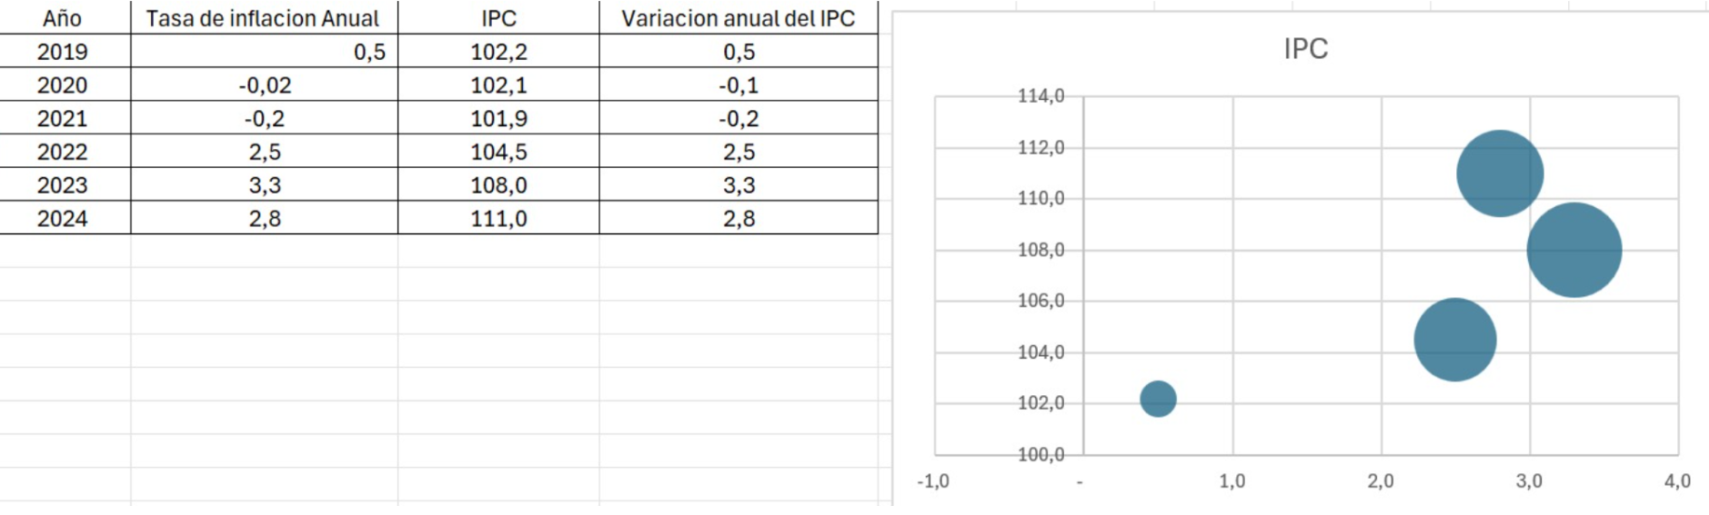

Análisis
Durante gran parte del periodo 2019-2021, Japón mantuvo una inflación muy baja o incluso negativa (deflación), característica de su economía durante décadas. A partir de 2022, el escenario cambió: el aumento de costos de energía, materias primas y alimentos importados elevó los precios hasta alcanzar un pico del 3,3% en 2023, nivel no visto en más de 40 años. En 2024 se estima una leve desaceleración hasta el 2,8%.
Comportamiento del poder adquisitivo: Aunque los precios subieron, los ingresos de los hogares crecieron moderadamente en el mismo periodo, apoyados por aumentos salariales negociados en sectores formales. Esto permitió que el poder de compra se mantuviera estable, sin caídas bruscas.
mpacto en la demanda de flores cortadas:
Demanda estable y resistente: Las flores en Japón tienen un valor simbólico y cultural muy fuerte (funerales, bodas, festividades, regalos). No se consideran un bien de lujo prescindible, sino un producto de uso habitual.
Sensibilidad baja al precio: Incluso con subidas de precios, el consumo no disminuye significativamente. El gasto per cápita se mantuvo en USD 27,3 en 2022 y siguió creciendo levemente en 2023-2024.
Preferencia por calidad: Frente a aumentos moderados, los consumidores priorizan la frescura, duración y variedad, lo que beneficia a exportadores que cumplan altos estándares, como Colombia.
Indicador 4: Empleo y desempleo en Japón
Gráfico o tabla
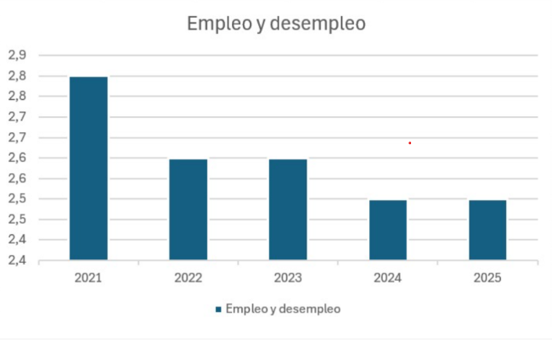
Tasa de desempleo en Japón (2021-2025)
Año | Tasa de desempleo (%)
2021 | 2,8
2022 | 2,6
2023 | 2,6
2024 | 2,5
2025 | 2,5
Fuente de los datos: Banco Mundial y Organización Internacional del Trabajo (OIT)
Fuente consultada
Banco Mundial. https://datos.bancomundial.org/indicator/SL.UEM.TOTL.ZS?locations=JP
Fecha de consulta: 3 de julio de 2026
Texto analítico
Durante los últimos cinco años Japón ha mantenido una de las tasas de desempleo más bajas del mundo alrededor del 2,5 % por lo cual refleja un mercado laboral estable y una base económica muy sólida. Esto favorece la internacionalización porque genera un margen de confianza para la inversión extranjera, facilita la planificación empresarial y garantiza disponibilidad de trabajadores bien calificados pero sin embargo el envejecimiento de la población y la disminución de la fuerza laboral representan un desafío para las empresas internacionales, que podrían enfrentar escasez de mano de obra en algunos sectores, pero en general la estabilidad del empleo convierte a Japón en un mercado muy atractivo para empresas que buscan expandirse internacionalmente.
Calificación de impacto
5/5 – Impacto muy favorable
¿Por qué?
La baja tasa de desempleo que hay en Japón indica una economía estable y con alta capacidad de producción, por cual esto genera confianza para los inversionistas extranjeros y facilita la instalación de empresas internacionales. Actualmente el mercado laboral japonés sigue siendo uno de los más sólidos del mundo, lo que favorece la expansión internacional de las empresas.
Indicador 5: Tasa de interés en Japón
Gráfico o tabla
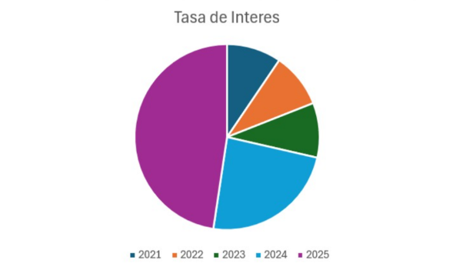
Tasa de interés de política monetaria (2021-2025)
Año | Tasa de interés (%)
2021 | -0,10
2022 | -0,10
2023 | -0,10
2024 | 0,25
2025 | 0,50
Fuente de los datos: Banco de Japón.
Fuente consultada
Banco de Japón. https://www.boj.or.jp/en/
Fecha de consulta: 3 de julio de 2026
Texto analítico
Entre 2021 y 2023 el Banco de Japón mantuvo tasas de interés muy bajas y pero apartir del 2024 a 2025 comenzó a incrementarlas gradualmente. Aun así el costo del financiamiento local continúa siendo inferior al de muchas economías desarrolladas lo que facilita el acceso al crédito para empresas nacionales e internacionales, esto favorece la inversión extranjera directa ya que reduce el costo, ampliar negocios o desarrollar nuevos proyectos en el país. Aunque el aumento reciente de las tasas puede elevar ligeramente los costos financieros, Japón sigue ofreciendo un entorno atractivo gracias a la estabilidad de su política monetaria y su sistema financiero.
Calificación de impacto
4/5 – Favorable.
¿Por qué?
Porque las bajas tasas de interés reducen el costo del financiamiento y estimulan la inversión extranjera pero el incremento gradual aplicado por el Banco de Japón desde 2024 hace que obtener crédito sea un poco más costoso y complicado, por lo que el impacto continúa siendo positivo pero un poco menor que en años anteriores.

Referencias bibliográficas

Referencias Bibliográficas
Banco Mundial. (2025). Base de datos de Cuentas Nacionales: Producto Interno Bruto (PIB) de Japón, 2019-2024. Recuperado de: https://datos.bancomundial.org
Fondo Monetario Internacional - FMI. (2024). Perspectivas de la Economía Mundial: Japón. Washington, D.C.: Publicaciones del FMI.
ITC Trade Map. (2024). Estadísticas de Comercio Internacional: Flores cortadas y plantas ornamentales. Organización Mundial del Comercio / Centro de Comercio Internacional. Recuperado de: https://www.trademap.org
Estadísticas Internacionales de Flores y Plantas. (2023). Informe anual del mercado mundial de floricultura. AIPH - Asociación Internacional de Productores de Plantas Ornamentales.
Ministerio de Agricultura, Silvicultura y Pesca de Japón - MAFF. (2024). Informe estadístico de producción y consumo de flores y plantas ornamentales. Tokio: Gobierno de Japón.
APEDA - Autoridad de Desarrollo de Exportaciones de Productos Agrícolas y Procesados. (2024). Estándares y tendencias del mercado japonés de productos florales. Nueva Delhi: Ministerio de Comercio de la India.
Schoneveld Breeding. (2024). Comunicado oficial: Premio Flor del Año de Japón 2023-2024. Recuperado de su sitio web institucional.
Suntory Flowers. (2023). Inauguración del Centro de Investigación en Higashi Omi: Comunicado de prensa. Tokio: Suntory Holdings Ltd.

Referencias Bibliográficas para este indicador 2 TIPO Y TASA DE CAMBIO
Banco Mundial. (2025). Indicadores del Desarrollo Mundial: Tipos de cambio oficiales. Recuperado de: https://datos.bancomundial.org
Fondo Monetario Internacional - FMI. (2024). Base de datos de Estadísticas Financieras Internacionales. Washington, D.C.: Publicaciones del FMI.
Banco de Japón. (2024). Estadísticas de mercado cambiario y financiero: Informe anual 2024. Tokio: Departamento de Investigación y Estadística. Recuperado de: https://www.boj.or.jp/en/statistics/index.htm
Banco Central de Colombia. (2024). Análisis de tendencias cambiarias y mercados internacionales. Bogotá: Gerencia Técnica y de Estudios Económicos.

Referencias Bibliográficas para este indicador
Oficina de Estadísticas de Japón (e-Stat). (2024). Índice de Precios al Consumidor y Tasas de Inflación 2019-2024. Gobierno de Japón. Recuperado de: https://www.stat.go.jp/english/data/cpi/index.html
Fondo Monetario Internacional - FMI. (2024). Perspectivas Económicas Mundiales: Indicadores de Precios e Ingresos. Washington D.C.: Publicaciones del FMI.
Banco Mundial. (2025). Base de datos de indicadores macroeconómicos: Japón. Recuperado de: https://datos.bancomundial.org
AIPH - Asociación Internacional de Productores de Plantas Ornamentales. (2023). Estadísticas Internacionales de Flores y Plantas: Tendencias de consumo y precios.

